ИРТӘ ЙӘШТӘГЕ БАЛАЛАРҘЫҢ ТЕЛМӘРЕН ҮҪТЕРЕҮ ТЕХНОЛОГИЯЛАРЫ
Баланы үҙ телендә һөйләшергә өйрәтеү һәм телмәрен үҫтереү бала тыуғандан алып башлана. Бала иң тәүге үҙенең һүҙен әйтә, унан инде иң тәүге һөйләмдәр әйтеп, һорауҙарын биреп ата-әсәһен ҡанатландыра. Ата-әсә балаға был донъяны танырға ярҙам итә, һорауҙарына яуап бирә. Шулай итеп, баланың телмәре формалаша.

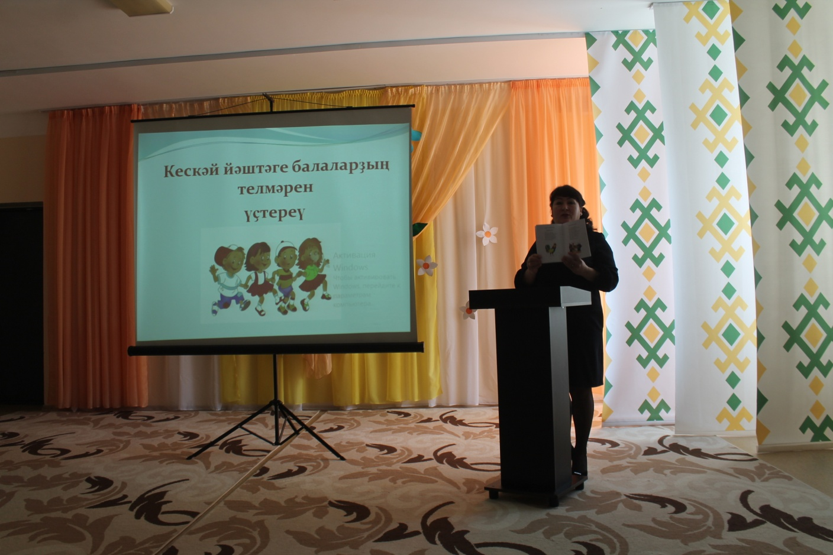

Баланың бәйләнешле, эҙмә-эҙлекле, грамматик һәм фонетик яҡтан дөрөҫ итеп үҙ фекерен әйтә белеүе, уратып алған донъя тураһында төрлө ваҡиғалар һөйләй алыуы уның тормошонда мөһим роль уйнай. Шуға күрә, һәр ойошторолған белем биреү эшмәкәрлеге барышында бәйләнешле телмәр үҫтереү маҡсатында, балалар менән фонемалар өҫтөндәге эште, һүҙ байлығын үҫтереүҙе, телмәрҙең грамматик яҡтан дөрөҫ төҙөлөшөн үҙләштереү эштәрен комплекслы рәүештә башҡарыу һәм был бурыстарҙы бер-береһе менән бәйле, даими рәүештә алып барыуҙы күҙ уңында тоторға кәрәк. Иртә йәштәге балалар төркөмөндә телмәрҙең бөтөн яҡтан үҙ-ара бәйләнеше (өндәр мәҙәниәте тәрбиәләү, телмәрҙең грамматик төҙөлөшө, һүҙлек эше) бәйләнешле телмәр үҫтереүҙең төп маҡсаты һәм сараһы булып тора. Был төркөмдә уҡыған әҙәби әҫәрҙе һөйләп биреү, һүрәт буйынса һәм уйынсыҡтар тураһында һөйләү дәрестәрендә бәйләнешле телмәр үҫтереү үткәрелһә лә, дөрөҫ һөйләргә өйрәтеү иң мөһим булып тора. Балаларға ябай

һәм ҡатмарлыраҡ һорауҙарға яуап биреүҙе һәм педагогтың һөйләүен аңлай белеүҙе камиллаштырыу өсөн ойошторолған белем биреү эшмәкәрлегендә һөйләргә өйрәтеү дауам ителә. Баланың фекерләүенең һәм һөйләүенең активлығында педагогтың һорауҙары алдынғы алым булып ҡала.

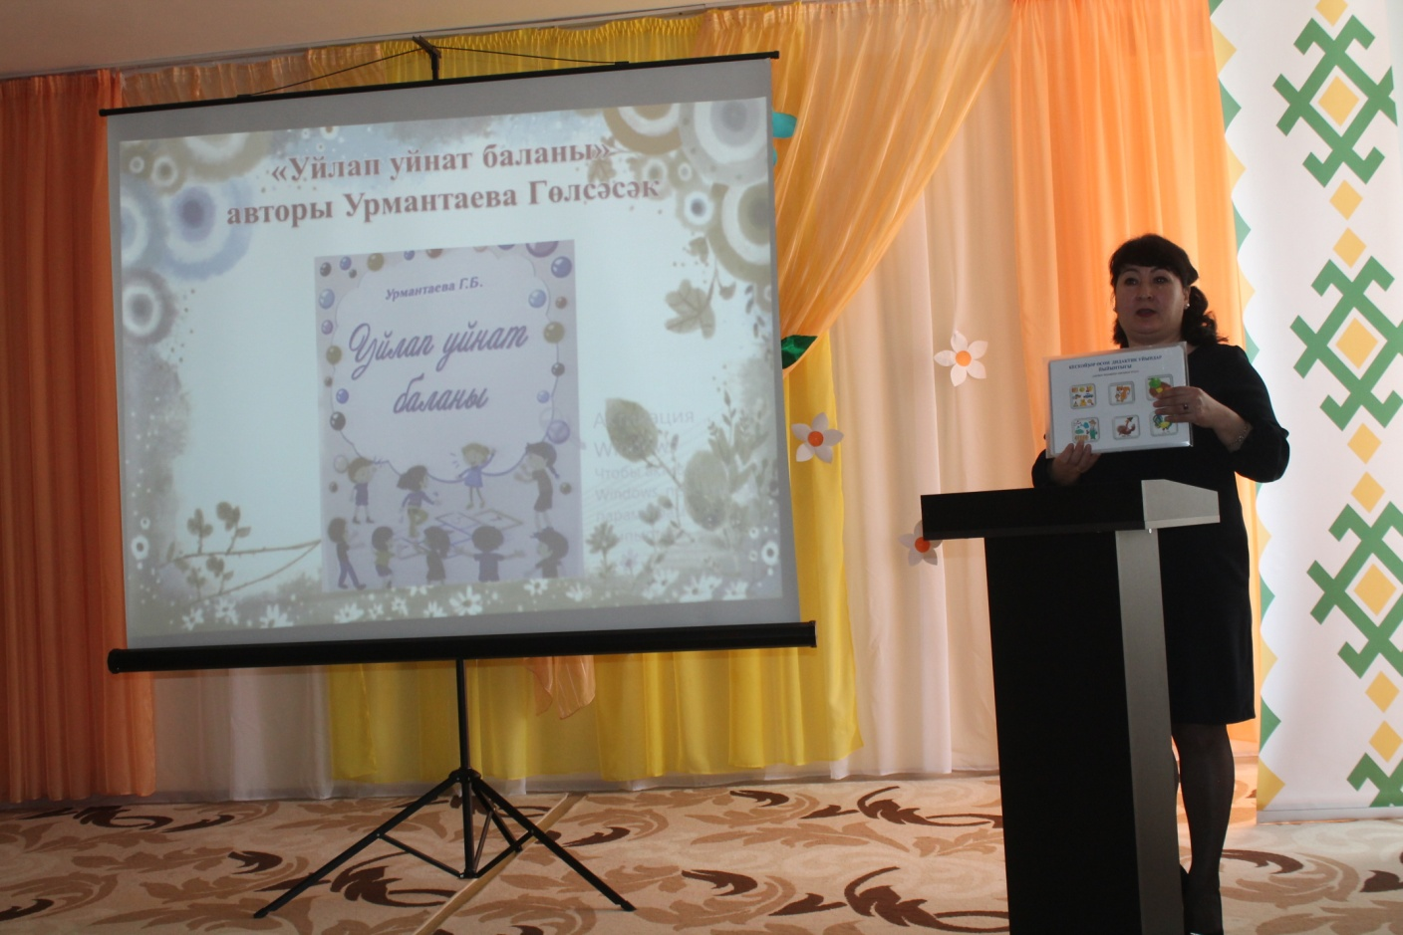

Иртә йәштәге балалар төркөмөндә баланың бәйләнешле, эҙмә-эҙлекле, грамматик һәм фонетик яҡтан телмәр кимәле күп кенә үҙгәрештәр кисерә.
Өс йәштәге баларҙың телмәрен үҫтереүҙә өндәр (фонемалар) мәҙәниәтен тәрбиәләү педагогтарҙың алдында торған иң мөһим бурыстарҙың береһе.
Өндәр мәҙәниәте тигән төшөнсә үҙенсәлекле һәм киң мәғәнәгә эйә. Балалар баҡсаһында ул түбәндәге йүнәлештәрҙән тора:
- өндәрҙең дөрөҫ әйтелеше, яһалыу үҙенсәлектәре, телмәр ағышында үҙгәреше һ.б.;
- телмәрҙең тасуирлығы (интонация, темп һәм хәрәкәт ярҙамындағы телмәр биҙәкләү саралары – мимика, кәүҙә ағзалары хәрәкәттәре);
- үҙ-ара аралаша белеү ҡағиҙәләрен үҙләштереү кимәле: балалар һөйләшеүенең тыныс, яғымлы тауышлы булыуы, һөйләшкәндә үҙ-үҙен тота белеүе һ.б.
Өндәрҙе ишетә, уларҙың әйтелешен үҙләштерә һәм дөрөҫ тын ала белеү телмәр барлыҡҡа килеүенең иң мөһим сығанаҡтары булып тора һәм өндәр мәҙәниәте тәрбиәләү эшендә үҙәк урынды биләй.
Өндәр мәҙәниәтен бала яйлап, әкренләп үҙләштерә. Өс йәштәге балаларҙың телмәр аппараты кескәй ваҡытта уҡ формалашҡан була,

ололарҙың телмәр органдарынан айырмаһы юк тиерлек. Баланың шулай уҡ ишетеү һәләте лә кәрәкле кимәлдә үҫешкән була.
Шулай уҡ һәр йәш дәүерендә кескәйҙәрҙең телмәрҙәрендә төрлө кәмселектәр осрай: балаларҙың ҡайһы бер өндәрҙең барыһын да дөрөҫ әйтә алмай, бигерәк тә шышылдаулы ш, щ, ж, ҡалтыраулы р, һыҙғырыулы с, з тартынҡыларын, ҡайһы бер өндәрҙе төшөрөп ҡалдырыу йә урындарҙы урындары менән алмаштырыу осраҡтары лә йыш осрай.

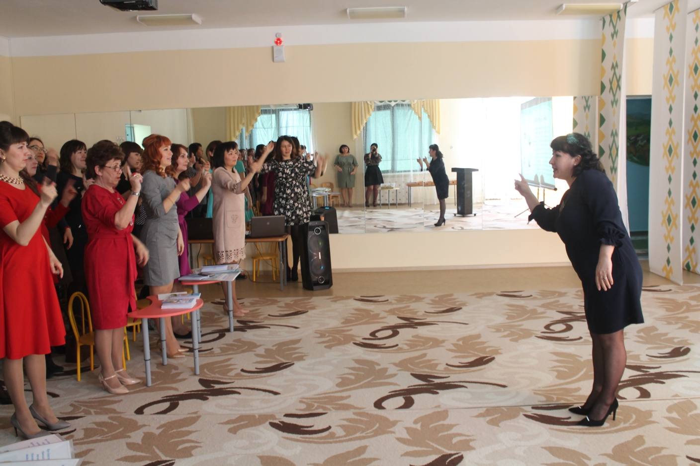

Күп осраҡта балалар ҡабаланып тиҙ-тиҙ итеп һөйләйҙәр, ауыҙҙы кәрәгенәсә асмайҙар, шунлыҡтан өндәр әйтелеше асыҡ килеп сыҡмай. Был күренештәр телмәр органдары хәрәкәтсәнлегенең әкрен үҫешеүе арҡаһында һәм тынды йыш, өҫтән генә тауышлы итеп алыу һөҙөмтәһендә килеп сыға. Бигерәк тә ул кескәйҙәр өсөн хас күренеш, әгәр ҙә бала үҫешендә ниндәйҙер тотҡарлыҡ булмаһа, өлкәндәр төркөмөндә бөтөнләй осрамай тиерлек.
Өндәр мәҙәниәте кәмселектәре баланың шәхес булараҡ дөйөм үҫешенә лә йоғонто яһай: ул үҙ телмәрендәге етешһеҙлектәрҙән уңайһыҙланып, кеше менән аралашмаусан, тупаҫ, ҡырыҫ булып үҫә, әкренләп белемгә, яңылыҡҡа булған ҡыҙыҡһыныуы һүнә, шуның өсөн өндәрҙе дөрөҫ ишетергә, айыра, дөрөҫ әйтә белеү тора.
Өн - телмәрҙең иң бәләкәй, башҡаса бүленмәй торған берәмеге. Өндәр, телдең төп материаль нигеҙе булараҡ, телмәрҙә ике функция башҡаралар: һөйләү процесында һүҙҙәрҙе, уларҙың өлөштәрен,

һүҙбәйләнештәрҙе һәм һөйләмдәрҙе төҙөү өсөн һәм телмәрҙе тыңлаусыға еткереү өсөн ҡулланылалар.
Кескәй баланың тәүҙә өндәрҙе ишетеү һәм айырыу һәләте формалаша, ә аҙаҡ инде ул уларҙың дөрөҫ әйтелешен үҙләштерә. Сөнки өндәрҙең дөрөҫ әйтелеше баланың телмәр органдарының үҫешкәнлегенә хәрәкәтсәнлегенә ныҡ бәйләнгән. Шунлыҡтан төп бурыстарҙың береһе булып өндәр яһалышында ҡатнашлығы булған телмәр органдарының хәрәкәтсәнлен үҫтереү, нығытыу һәм камиллаштырыу тора.
Кескәйҙәрҙең телмәре әҙәби дөрөҫ әйтеү нормаларына яраҡлы булып формалашһын өсөн, балалар баҡсаһында уңайлы шарттар булдырыу кәрәк һәм балалар телмәрендәге кәмселектәр үҙ ваҡытында төҙәтелеп, иҫкәртелеп барылырға тейешле.
Һәр кемдең үҙенә генә хас булған телмәре (телмәр темпы, ритмы, тауыш көсө, интонацияһы, тембры) бәләкәй ваҡытта формалаша. Бала тауыш ярҙамында үҙенең хис-тойғоларын, эске кисерештәрен аңлатырға, тауышы менән идара итә белергә өйрәнә.
Шулай уҡ бала телмәренең тасиурлығы уның башҡалар менән аралашыуында мөһим урын биләй, сөнки бала һөйләшкәндә телмәр биҙәктәре аша башҡаларға үҙенең белемен генә түгел, үҙенең хис-тойғоларын һәм мөнәсәбәтен дә еткерә, аңлата.
Кескәй баланың тәбиғи һөйләшеүе һәр ваҡытта ла тасуири була. Бала телмәре ошо сифаты менән һоҡланғыс һәм ҡабатланмаҫ. Балалар баҡсаһы хеҙмәткәрҙәре һәм ата-әсәләр бала телмәренең ошо гүзәл һыҙаттарын һаҡлап ҡалыу, артабан үҫтереү өҫтөндә лә әүҙем эшләргә бурыслылар.
Өндәрҙе ишетә, айыра һәм дөрөҫ әйтә алыуҙа баланың фонематик ишетеү һәләте ифрат ҙур роль уйнай. Бала үҫеше менән бер рәттән уның өндәр яһалышындағы тауыштарҙы һәм ауаздарҙы ишетеү иғтибары ла үҫешә.
Телмәр аппаратының үпкәнән килгән һауа ағымы тьәҫирендә тирбәләнеүҙәре һөҙөмтәһендә тын алғанда өндәр барлыҡҡа киләләр. Күп кенә балалар һөйләшкәндә дөрөҫ тын алмайҙар, шунлыҡтан уларҙың һүҙҙәр әйтелешендә хаталар килеп сыға.
Тәрбиәсегә кескәйҙәр төркөмөнән башлап үк балаларға дөрөҫ тын алырға, тауышты һауа ағымы менән ашыҡмай сығарырға һәм өндәрҙе дөрөҫ әйтергә өйрәнеү кәрәк.
Өндәрҙең дөрөҫ әйтелешен формалаштырыу эшен, баланың йәш үҙенсәлегенә ҡарап, үҙ ваҡытында башлау уңышлы була. Бала менән ни тиклем иртәрәк өндәр өҫтөндә эш ойошторолһа, был эштең һөҙөмтәһе лә шул тиклем яҡшыраҡ була. Даими рүештә алып барылған эш телмәр аппараты органдарының үҫешен, һөйләү ваҡытында баланың дөрөҫ тын

алыуын һәм телмәрҙе ишетеү һәләтен үҫтереүҙе тьәмин итергә тейеш, сөнки был процестар бер-береһе менән бик тығыҙ бәйләнгән һәм баланың телмәр үҫешен күрһәтеүсе мөһим билдәләр булып торалар.
Бөгөн педагогтар балаларҙы рухи яҡтан бай, телмәре үҫешкән, физик яҡтан сәләмәт итеп үҫтереү өсөн төрлө юлдарҙы ҡулланырға яуаплы. Шуларҙың иң әһәмиәтлеһе һәм кәрәклеһе - уйындар.

ХӘРӘҠӘТТӘР ЯРҘАМЫНДА ШИҒЫРҘАР ЯТЛАУ
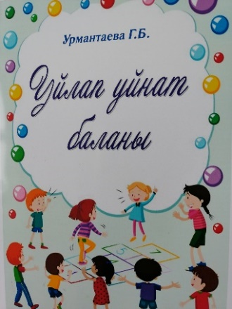
Уйындар ярҙамында бала тырыш, көслө, һәләтле, ныҡ ихтиярлы булып үҫә. Физик активлыҡ, балаларҙа етеҙлек, ҡыйыулыҡ сифаттары тәрбиәләү менән бер рәттән, балаларҙың иғтибарын арттырыуға, хәтерҙәрен үҫтереүгә лә булышлыҡ итә. Уйын балаларҙың ижад мөмкинлектәрен аса.
Хәрәкәт ярҙамында шиғырҙар ятлау, физик тәрбиә сараһы булып ҡына ҡалмай, телмәр үҫешенә лә йоғонтоһо ҙур. Хәрәкәттәрҙең теүәллеге, уйындың һүҙҙәрен матур итеп әйтеү, балаларҙың төрлө образдар башҡарыуҙары - былар барыһы ла балаларҙа ҡәнәғәтләнеү хисе уята, матурлыҡты аңларға ярҙам итә. Уйын ваҡытында баланың күңеле күтәреңке, көр була, был һәләт уның нервы системаһына ла ыңғай йоғонто яһай. Уйын ваҡытында тыуған шатлыҡлы кисерештәр хәрәкәт ярҙамындағы шиғыр ятлауҙы көслө тәрбиә сараһына әүерелдерә. Уйын ваҡытында педагог баланың һәләттәрен, ойоштороу мөмкинлектәрен яҡшыраҡ күрә ала, холҡон, ғәҙәттәрен күберәк аңлай. Уйын ярҙамында оялсан, үҙ эсенә бикләнгән балаларҙы ла уятырға мөмкин.
Хәрәкәт менән шиғырҙар ятлағанда педагог балаларҙың шәхси мөмкинлектәрен, йәш үҙенсәлектәрен, кәйефен иҫтә тоторға тейеш. Хәрәкәттәр ярҙамында телмәр үҫтереү билдәле бер күрһәткестәргә таянып башҡарыла. Ул тасуирилыҡ, аныҡлыҡ, аңлайышлылыҡ, дөрөҫлөк, таҙа һәм шыма һөйләү кеүек төшөнсәләрҙе үҙ эсенә ала. Балаларҙың өлкәндәр артынан ҡабатлау һәләте ныҡ үҫешсән, шуға күрә балалар өндәрҙең әйтелешен тәрбиәсе артынан ҡабатлау юлы менән үҙләштерә. Хәрәкәт ярҙымында шиғыр ятлау балаларҙың хәтерҙәрен яҡшырта, телмәрҙәрен үҫтерә, тиҙ отоп алыуға мөмкинлек бирә, координацияһын яҡшыртыуға булыщлыҡ итә. Шиғри телмәр музыкаль һәм ритмлы, шуға ла ул һәр ваҡыт баланы үҙенә тарта, баланың үҫеше өсөн бик мөһим булып тора.
Шиғри әҫәрҙе тасуири һөйләргә өйрәтеү аша беҙ баланың аңына авторҙың уй-фекерен, поэтик образдарҙы, авторҙың эске донъяһын, уй-хисен, кисерештәрен, нәфислеген, яғымлы яңғырашын еткерә алабыҙ.
Шиғырҙы тасуири ҡабатлауҙан алған ләззәтләнеү баланың күңелен байыта, уны хисләндерә, тимәк тел, һүҙ сәнғәте булараҡ, шәхес тәрбиәләүгә ҙур йоғонто яһай.
Хәрәкәт ярҙамында бәләкәй күләмле шиғырҙар ятлау баланың күңелен үҫтерә, йәнләндерә, илһамландыра. Ятлауға еңел булған шиғырҙар телмәр

эшмәкәрлеген әүҙемләштерә, балалар тыңларға, һөйләргә, ятларға өйрәнә. Тиҙ отошло шиғырҙарҙы бала кинәнеп, һоҡланып, тойғоланып ҡабул итһә, уның дөйөм үҫешенә тәьҫир итте тигән һүҙ.
Балаларҙың телмәр күнекмәләрен үҫтереүгә һәм уны артабан да камиллаштырыуға, уларҙың телмәрен байытыуға, тел нормалары өҫтөндә эшләүгә күберәк иғтибар итергә кәрәк. Баланың үҙ фекерен, уйын матур, теүәл һәм дөрөҫ итеп, тейешле интонация менән һөйләргә, иҫендә ҡалдырырға өйрәтеү педагогтарҙың төп бурысы булып ҡала.

